远盟服务体验问题汇总

1. 健康档案--日常监测--血压添加数据列表，只能显示最新9条数据，不能查看之前的监测数据（6s显示异常，网页正常显示）

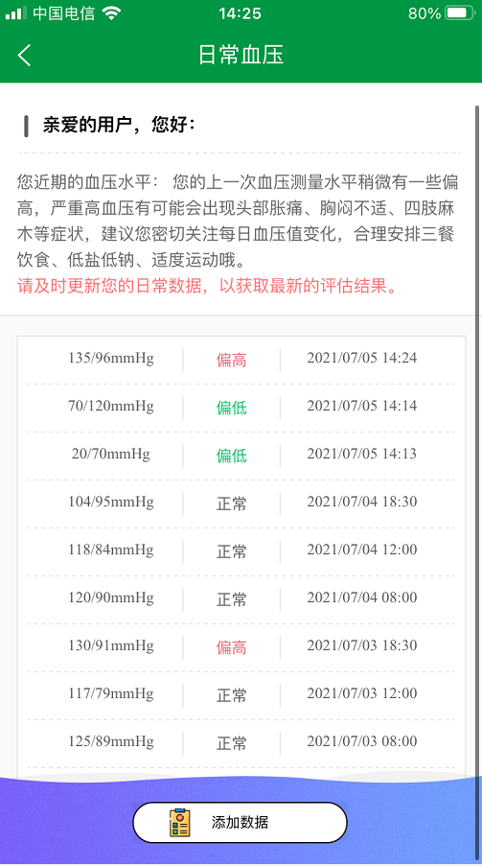

1. 健康档案--日常监测--血糖添加数据列表，只能显示最新9条数据，不能查看之前的监测数据（6s显示异常，网页正常显示）

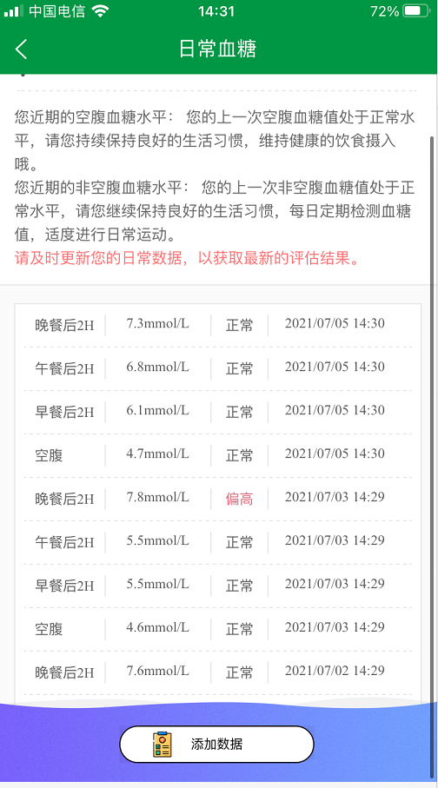

1. 健康档案--日常监测--总胆固醇添加数据列表，只能显示最新9条数据，不能查看之前的监测数据（6s显示异常，网页正常显示）

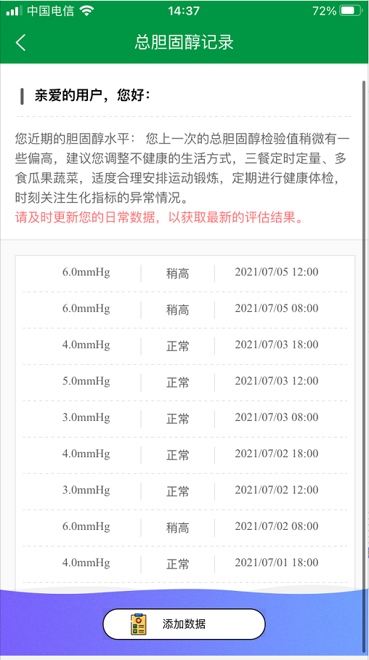

1. 健康档案--日常监测--体重身高添加数据列表，只能显示最新10条数据，不能查看之前的监测数据（6s显示异常，网页正常显示）

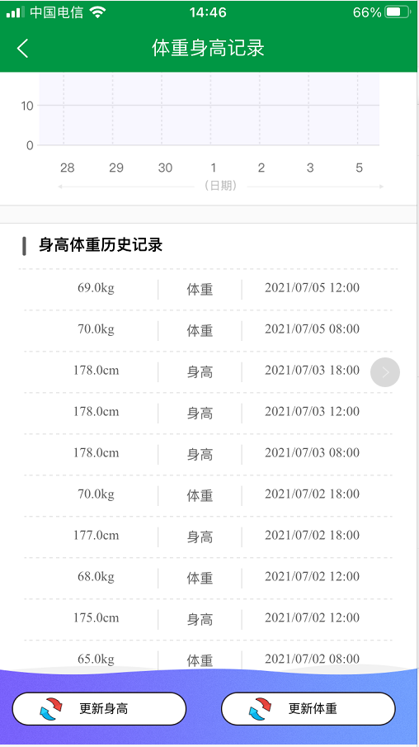

1. 健康档案--日常监测--腰围臀围添加数据列表，只能显示最新10条数据，不能查看之前的监测数据（6s显示异常，网页正常显示）

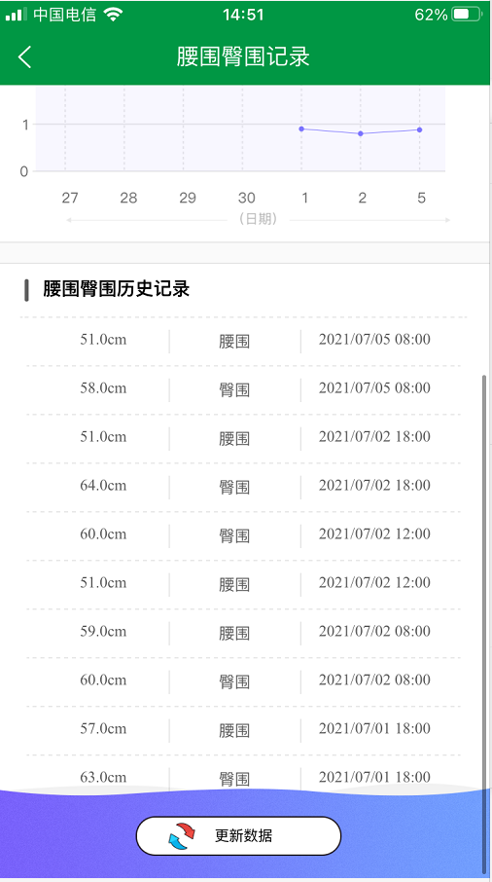

1. 健康档案--日常监测--体重已更新数据（包含身高数据），但身高显示未更新，且列表中已有数据（6s显示异常，网页正常显示）

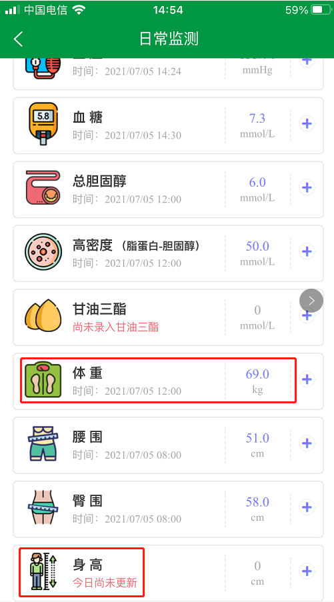

1. 健康档案--用药记录，添加用药记录，无法选中药品名称或输入的药品名称保存后不生效，导致提交数据失败（6s显示异常，网页正常显示）

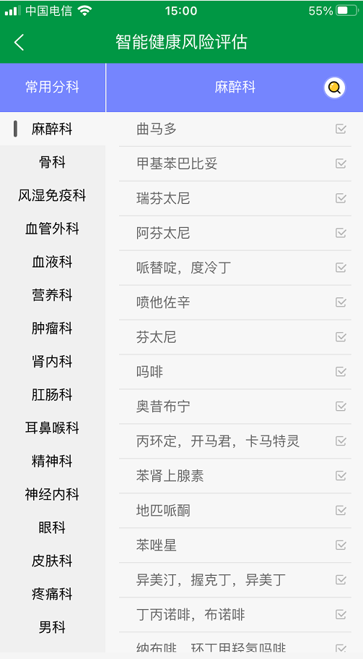

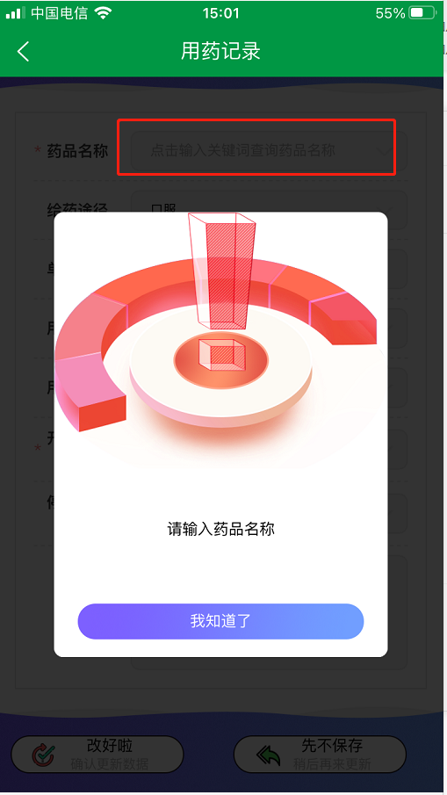

1. 健康档案--健康历史，添加既往病史、家族病史时，疾病名称无法输入，导致添加数据失败（6s显示异常，网页正常显示）

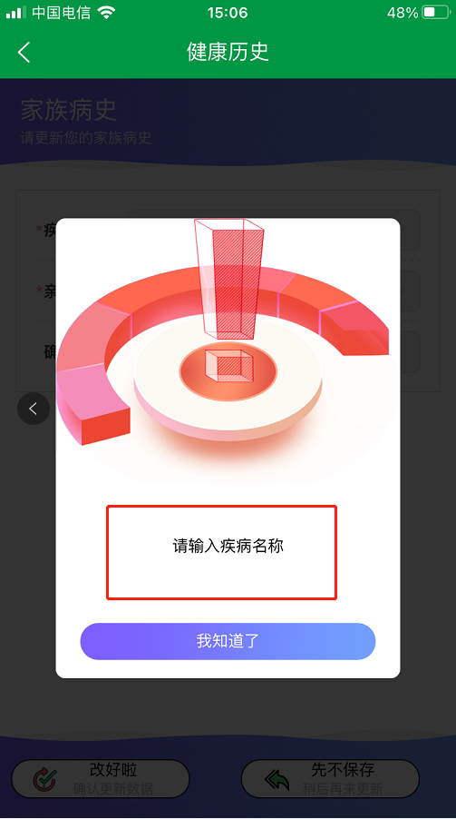

1. 健康档案--体检档案，上传报告是无法拍照及无法选择照片上传，上传报告失败（6s、网页、小米k40均不行）

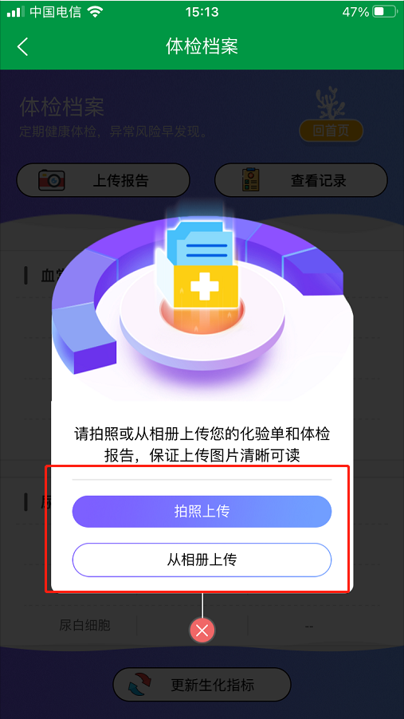

1. 健康档案--体检档案，页面不能向下滚动完全查看大便常规数据（6s、网页显示异常，小米k40正常显示）

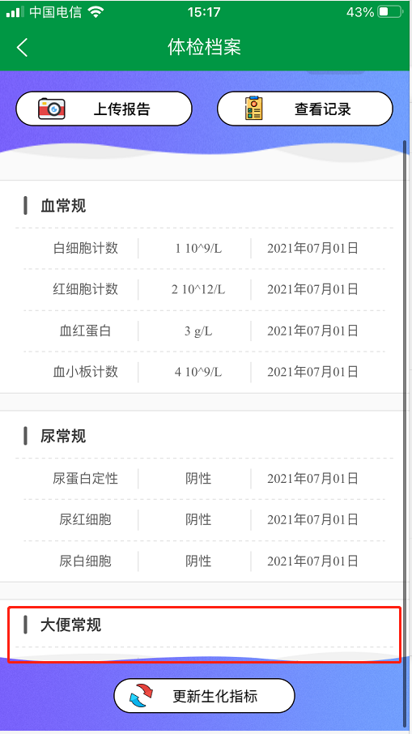

1. 健康档案--就医档案，添加门诊记录、添加住院记录提交保存数据时，也不能添加用药记录_（6s显示异常，网页正常显示）
2. 已激活的身份证号，每次使用服务时都需要填写用户基本信息（已改）

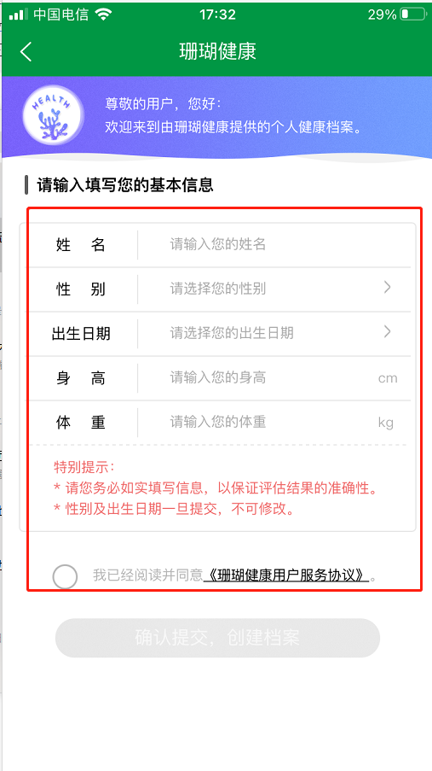

1. 同一个身份信息的用户，再次使用服务，已添加的数据被清空，需要重新添加

数据账号：511602199307049712（已改）

1. 运动管理--添加运动页面，添加保存常见项目后，再次进入添加运动页面，常见项目列表重复显示已添加的项目名称（6s、网页异常）

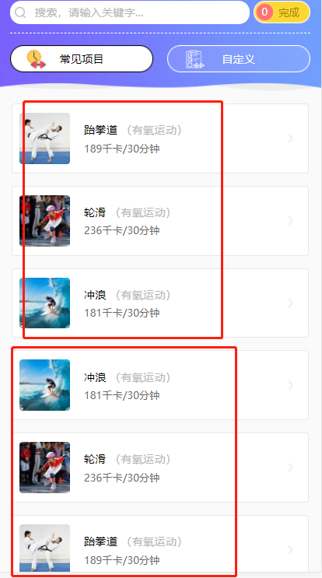

1. 运动管理--添加自定义运动，提交一次生成两条数据（6s、网页异常）

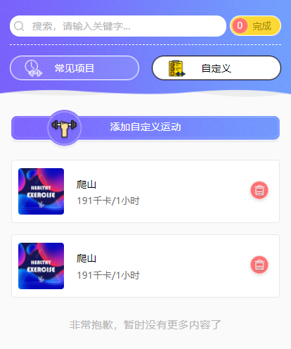

1. 膳食管理--记录膳食计划，今日还有剩余预算，但查看饮食分析页面，已超过今日预算（6s、网页异常）

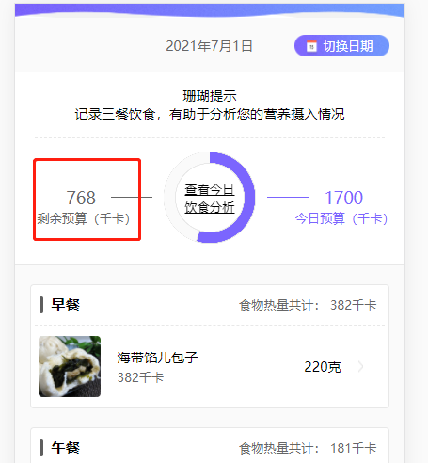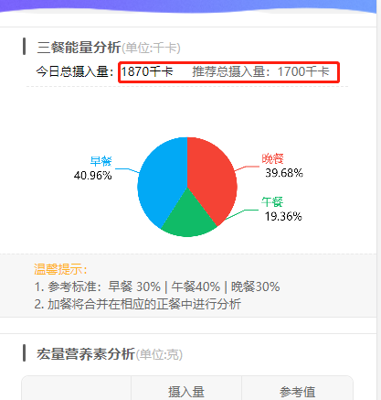

1. 膳食管理--添加自定义食物，提交保存后生成多条数据（6s、网页异常）

